PROYECTO FINAL: PLATAFORMA WEB INTEGRAL GALERÍA PRISMAS
  - Programación Web y Arquitectura de Información — Ingeniería de Sistemas
Sara Cárdenas
Nicolás Molina
Brayan Gómez
2026-II — Bogotá D.C., Colombia
Table of Contents

PORTADA
UNIVERSIDAD LIBRE
FACULTAD DE INGENIERÍA
PROGRAMA DE INGENIERÍA DE SISTEMAS

PROYECTO FINAL CONJUNTO: GALERÍA PRISMAS
Plataforma Digital para la Comercialización de Obras de Arte, Gestión de Exposiciones y Formación en Talleres Artísticos

Asignaturas:
Programación Web
Arquitectura de Información
Integrantes del Equipo:
Sara Cárdenas
Nicolás Molina
Brayan Gómez
Periodo Académico: 2026-II
Ciudad: Bogotá D.C., Colombia

CONTRAPORTADA
PROYECTO DE AULA Y PROYECTO FINAL DE SEMESTRE
GALERÍA PRISMAS — ARQUITECTURA MONOREPO FULL-STACK (REACT 18 + EXPRESS.JS + PRISMA ORM + SQLITE + JSON-SERVER)
Trabajo de grado de asignatura presentado como requisito parcial para optar a la calificación final de los espacios académicos de Programación Web y Arquitectura de Información, bajo el marco metodológico ágil Scrum y los estándares internacionales de calidad web W3C (HTML5 / CSS3), Accesibilidad WCAG 2.1 Nivel AA, 10 Heurísticas de Usabilidad de Jakob Nielsen y Ley Estatutaria 1581 de 2012 de Protección de Datos Personales.
Repositorio Oficial en GitHub:
https://github.com/SCCUBILLOS/galeria-prismas
UNIVERSIDAD LIBRE — SEDE BOGOTÁ (BOSQUE POPULAR)
FACULTAD DE INGENIERÍA
INGENIERÍA DE SISTEMAS
2026-II

ÍNDICE GENERAL Y TABLA DE CONTENIDO
- Portada
- Contraportada
- Índice General y Tabla de Contenido
- Tabla de Figuras
- Capítulo 1. Planteamiento del Problema
- Capítulo 2. Objetivos del Proyecto (General y Específicos)
- Capítulo 3. Investigación de Usuarios y Perfiles (User Personas)
- Capítulo 4. Arquitectura de Información (Card Sorting, Taxonomías, Sitemap y Navegación)
- Capítulo 5. Diseño de la Interacción y Wireflows
- Capítulo 6. Arquitectura Técnica de la Página, Análisis, Diseño y Desarrollo Full-Stack
- Capítulo 7. Evaluación de las 10 Heurísticas de Nielsen, Accesibilidad WCAG 2.1 y Pruebas
- Capítulo 8. Conclusiones y Recomendaciones
- Capítulo 9. Anexos (Código Clave, Capturas de Pantalla, Mensajes de Error y Funciones Principales)

TABLA DE FIGURAS
- Figura 1. Página de Inicio de Galería Prismas con Slider Publicitario de 5 Diapositivas y Controles Accesibles (docs/capturas/fig01-inicio-slider.png).
- Figura 2. Catálogo de Obras de Arte con Filtros Laterales Combinables, Ordenamiento y Estado Disponible/Vendida (docs/capturas/fig02-catalogo-filtros.png).
- Figura 3. Ficha Curatorial Detallada de Obra, Reseña del Artista y Obras Relacionadas (docs/capturas/fig03-detalle-obra.png).
- Figura 4. Agenda de Exposiciones y Calendario Curatorial con Reserva de Entradas (docs/capturas/fig04-exposiciones.png).
- Figura 5. Ficha de Curso/Taller con Horarios, Materiales Incluidos, Temario y Formulario de Inscripción (docs/capturas/fig05-cursos-talleres.png).
- Figura 6. Página del Equipo de Desarrolladores Conectada a la API Virtual json-server con CRUD Reutilizado del Laboratorio IV (docs/capturas/fig06-equipo-api-virtual.png).
- Figura 7. Sistema Oficial de PQR (Peticiones, Quejas, Reclamos y Sugerencias) y Consulta por Número de Radicado (docs/capturas/fig07-sistema-pqr.png).
- Figura 8. Factura Electrónica Consecutiva con Discriminación de IVA (19 %) y Vista Imprimible en PDF (docs/capturas/fig08-factura-electronica.png).
- Figura 9. Página Nosotros con Acordeón Empresarial de Bootstrap y Mapa Interactivo de Google Maps (docs/capturas/fig09-nosotros-acordeon-mapa.png).
- Figura 10. Acceso al Panel de Administración Protegido con Autenticación JWT (docs/capturas/fig10-admin-login.png).
- Figura 11. Verificación Responsive Mobile-First en Resolución Móvil de 360 px (docs/validaciones/responsive-360px-movil.png).
- Figura 12. Verificación Responsive Mobile-First en Resolución Tablet de 768 px (docs/validaciones/responsive-768px-tablet.png).

CAPÍTULO 1. PLANTEAMIENTO DEL PROBLEMA
Los usuarios interesados en el arte plástico y visual en Colombia se enfrentan a una experiencia digital fragmentada, opaca y abrumadora cuando desean adquirir una obra original, asistir a una exposición o inscribirse en un taller de formación artística.
En el diagnóstico preliminar realizado por el equipo de ingeniería se identificaron tres problemáticas estructurales:
- Desorientación y mezcla de propósitos en los portales actuales: Las galerías locales suelen emplear redes sociales o sitios estáticos donde se mezclan sin jerarquía las obras en venta, los eventos ya finalizados y los anuncios de talleres, impidiendo que el visitante encuentre lo que busca en menos de tres clics.
- Falta de transparencia para el comprador casual: Los coleccionistas emergentes desconfían de las plataformas que ocultan el precio de las obras (“precio por mensaje directo”), omiten las dimensiones físicas reales o no acreditan la trayectoria del artista ni el stock disponible.
- Incertidumbre en la inscripción a cursos y talleres: Los estudiantes interesados en aprender técnicas como óleo, acrílico, escultura o fotografía desconocen qué nivel previo se exige, qué materiales deben llevar a la primera sesión y cuál es el perfil pedagógico del instructor.
Pregunta problema: ¿Cómo diseñar y construir una plataforma web full-stack, bajo estándares W3C, accesibilidad WCAG 2.1 Nivel AA y principios de Arquitectura de Información, que articule de forma clara, segura y transaccional la venta de obras de arte, la reserva de exposiciones y la inscripción a cursos en Galería Prismas?

CAPÍTULO 2. OBJETIVOS DEL PROYECTO

2.1 Objetivo General
Diseñar, implementar y validar de principio a fin la plataforma web full-stack “Galería Prismas” utilizando una arquitectura monorepo con React 18, Express.js, Prisma ORM (SQLite) y json-server, aplicando metodologías centradas en el usuario, accesibilidad WCAG 2.1 AA, las 10 heurísticas de usabilidad de Jakob Nielsen y el marco ágil Scrum para satisfacer íntegramente los requerimientos funcionales y de experiencia de usuario del negocio.

2.2 Objetivos Específicos
- Estructurar la Arquitectura de Información a partir de la investigación con 15 usuarios reales (perfiles de Carlos y Valeria), definiendo taxonomías facetadas, card sorting, mapa de navegación jerárquico y sistema de búsqueda global con autocompletado y resultados agrupados.
- Desarrollar el Backend RESTful en Express.js y Prisma ORM sobre SQLite, estructurado en capas (routes, controllers, services, middlewares, validators), con autenticación administrativa mediante JWT + bcrypt, control transaccional de stock e inventario (entradas, salidas, ajustes y alertas), facturación con IVA del 19 % y sistema de PQR con radicado único.
- Construir el Frontend SPA en React 18 y Bootstrap 5 integrando los cuatro flujos esenciales del usuario (Favoritos, Inscripción a curso, Reserva de exposición y Checkout en 3 pasos con pasarela ficticia validada por algoritmo de Luhn), reutilizando además el CRUD genérico del Laboratorio IV tanto en el panel administrativo como en la API virtual de desarrolladores (/equipo).
- Incorporar el asistente curatorial inteligente “Prisma IA” conectado al catálogo real de la base de datos mediante el backend (/api/ia/chat), con integración lista para Google Gemini API y motor recomendador local por reglas como fallback automático garantizado.
- Asegurar la calidad técnica, legal y de accesibilidad mediante la barra de 7 herramientas WCAG 2.1, el cumplimiento de la Ley 1581 de 2012 (Habeas Data), la validación sin errores en W3C Markup/CSS Validator y la ejecución de pruebas automáticas con Jest + Supertest y Vitest + Testing Library.

CAPÍTULO 3. INVESTIGACIÓN DE USUARIOS Y PERFILES (USER PERSONAS)

3.1 Metodología Aplicada
Se ejecutaron encuestas en línea y entrevistas semiestructuradas a 15 personas (entusiastas del arte, compradores casuales y estudiantes universitarios en Bogotá).

3.2 Arquetipos Identificados

Persona 1: Carlos Andrés Mendoza (34 años — Comprador / Coleccionista Casual)
- Contexto: Busca piezas únicas para su casa u oficina en Bogotá.
- Dolores: Le preocupan la autenticidad de las obras y los precios inflados. Le cuesta filtrar por rango de precio, dimensiones o estilo.
- Expectativa en Galería Prismas: Encontrar rápidamente obras con estado Disponible, precio transparente en pesos colombianos (COP), dimensiones en centímetros y biografía verificable del artista.

Persona 2: Valeria Sofía Castellanos (22 años — Estudiante de Talleres)
- Contexto: Estudiante universitaria que desea aprender técnicas de pintura al óleo y acuarela.
- Dolores: Horarios rígidos que se cruzan con sus clases, falta de claridad sobre si el curso es para principiantes y desconocimiento de los materiales requeridos.
- Expectativa en Galería Prismas: Filtrar talleres por nivel (Principiante, Intermedio, Avanzado) y modalidad (Presencial, Virtual), revisar la lista exacta de materiales incluidos, conocer la trayectoria del instructor e inscribirse en pocos pasos.

CAPÍTULO 4. ARQUITECTURA DE INFORMACIÓN

4.1 Card Sorting y Taxonomías
El ejercicio de Card Sorting definió cuatro agrupaciones principales: 1. Obras de Arte: Pinturas, Esculturas, Fotografía, Arte Digital y Novedades/Destacados. 2. Exposiciones y Eventos: Próximas, En curso, Pasadas (Finalizadas), Calendario y Reserva de entradas. 3. Cursos y Talleres: Oferta formativa, Niveles Principiante/Intermedio/Avanzado, Horarios, Materiales e Inscripciones. 4. Galería / Nosotros: Sobre la galería (Acordeón corporativo), Artistas representados, Contacto y Ubicación, PQR y Equipo desarrollador.
Las taxonomías clasifican el acervo por tipo de contenido (Obras, Eventos, Cursos, Artistas), por técnica (Óleo, Acrílico, Escultura, Digital, Fotografía) y por estado (Disponible/Vendida en obras; Presencial/Virtual en cursos; Próximo/En curso/Finalizado en exposiciones).

4.2 Sistemas de Navegación Implementados
- Navegación Global: Encabezado fijo (sticky) con logotipo y menús Inicio, Obras, Exposiciones, Cursos, Artistas y Nosotros.
- Navegación Utilitaria: Ubicada arriba a la derecha con buscador rápido (lupa y atajo /), acceso a Favoritos con contador, Carrito con contador y botón Contacto.
- Navegación Contextual: Migas de pan (Breadcrumbs) en todas las vistas internas (por ejemplo: Inicio > Catálogo > Óleo > "Atardecer Urbano en Monserrate").
- Navegación Local: Filtros laterales combinables en /obras (búsqueda textual, técnica, estilo, formato/tamaño, disponibilidad y rango de precio en millones de COP).

CAPÍTULO 5. DISEÑO DE LA INTERACCIÓN Y FLUJOS DE USUARIO
Los cuatro flujos principales fueron implementados de punta a punta reduciendo al mínimo la carga cognitiva:
- Flujo de Favoritos: Inicio (/) → Catálogo (/obras) → Filtros (técnica/precio) → Detalle de obra (/obras/detalle/:slug) → "Añadir a favoritos" (cambio instantáneo del corazón y persistencia en localStorage).
- Flujo de Inscripción a Curso: Inicio (/) → Cursos (/cursos) → Seleccionar curso (/cursos/:id) → Ver horarios, contenido, materiales e instructor → Formulario de inscripción → Confirmación con código INS-2026-XXXX.
- Flujo de Reserva de Entradas: Inicio (/) → Exposiciones (/exposiciones) → Seleccionar evento (/exposiciones/:id) → Elegir fecha, franja horaria y número de entradas → Confirmación con código RES-2026-XXXX.
- Flujo de Compra y Facturación: Catálogo (/obras) → Detalle (/obras/detalle/:slug) → Agregar al carrito → Carrito (/carrito) → Checkout en 3 pasos (/checkout) → Pasarela ficticia (validación Luhn) → Factura electrónica descargable en PDF (/pedido/:id/factura).

CAPÍTULO 6. ARQUITECTURA DE LA PÁGINA, ANÁLISIS, DISEÑO Y DESARROLLO

6.1 Estructura Monorepo de Tres Servicios
El proyecto se organiza en un monorepo ejecutado mediante concurrently desde un único comando (npm run dev):
- frontend/ (Puerto 5173): Aplicación React 18 + Vite con 29 rutas en React Router v6, gestión de estado global en AppContext.jsx y diseño responsive mobile-first.
- backend/ (Puerto 4000): API REST en Express.js con arquitectura en 5 capas (routes, controllers, services, middlewares, validators), seguridad HTTP con helmet, cors restringido al frontend, morgan y express-rate-limit.
- api-virtual/ (Puerto 5000): Servidor REST en json-server sobre api-virtual/db.json que expone el endpoint /desarrolladores consumido en la vista /equipo.

6.2 Modelo de Datos en SQLite y Prisma ORM
El esquema backend/prisma/schema.prisma define 12 modelos relacionales: Usuario, Categoria, Artista, Obra, MovimientoInventario, Exposicion, ReservaExposicion, Curso, InscripcionCurso, Cliente, Proveedor, Pedido, DetallePedido y Pqr. El script backend/prisma/seed.js puebla automáticamente 22 obras de arte, 6 artistas, 5 cursos, 4 exposiciones, 5 categorías, 3 clientes, 3 proveedores, 3 pedidos históricos y 3 PQRs.

6.3 Reutilización del Laboratorio IV (CRUD Genérico y helpFetch.js)
Siguiendo la directriz académica, el helper helpFetch.js (basado en Fetch API y AbortController) y los componentes CrudApp, CrudForm, CrudTable, CrudTableRow, Loader y Message del Laboratorio IV se conservaron en referencias/galeria-prismas-crud y se integraron en frontend/src/components/crud/ para operar tanto el CRUD de desarrolladores en /equipo como los 7 módulos CRUD del panel administrativo (/admin/*).

6.4 Operaciones de Negocio, Pasarela Ficticia y Asistente Prisma IA
- Control Transaccional de Stock: Al aprobarse un pago en checkoutService.js, una transacción prisma.$transaction verifica la disponibilidad, descuenta las unidades compradas, cambia el estado de la obra a "Vendida" si el stock llega a 0, registra la salida en MovimientoInventario y emite la factura consecutiva con IVA del 19 %.
- Doble Validación y Algoritmo de Luhn: Todos los formularios validan tanto en cliente como en servidor el celular colombiano (/^3\d{9}$/), correo electrónico, documento numérico de 6 a 10 dígitos, nombres alfabéticos y tarjetas bancarias mediante el algoritmo de Luhn, fecha de vencimiento futura (MM/AA) y CVV.
- Asistente Curatorial “Prisma IA”: El endpoint POST /api/ia/chat consulta en tiempo real las obras disponibles en SQLite. Si se configura GEMINI_API_KEY en backend/.env, invoca el modelo de Google Gemini desde el servidor sin exponer la clave en el navegador; si no hay clave configurada, responde automáticamente mediante el motor recomendador local basado en reglas de presupuesto, técnica, estilo y espacio sugerido.

CAPÍTULO 7. HEURÍSTICAS DE NIELSEN, ACCESIBILIDAD WCAG 2.1 Y PRUEBAS

7.1 Cumplimiento de las 10 Heurísticas de Jakob Nielsen
- Visibilidad del estado: Spinners accesibles, notificaciones toast, cambio instantáneo de corazón en favoritos, contador del carrito y barra de progreso de 3 pasos en el checkout.
- Relación con el mundo real: Términos propios de las artes plásticas, precios en pesos colombianos ($ 3.850.000) y fechas en español.
- Control y libertad: Migas de pan, botón “Deshacer” al quitar una obra del carrito, cancelación en formularios y regreso entre pasos del checkout.
- Consistencia y estándares: Componente ObraCard.jsx unificado y botones de llamada a la acción .btn-gold.
- Prevención de errores: Confirmación antes de eliminar registros, límite de cantidad atado al stock real y bloqueo de compra en obras vendidas.
- Reconocer antes que recordar: Chips de filtros activos, sección de “Obras que consultaste recientemente”, autocompletado y búsquedas sugeridas.
- Flexibilidad y eficiencia: Atajo / para enfocar la búsqueda, botón “Comprar ahora” y carga en 1 clic de tarjetas de prueba en el checkout.
- Diseño estético y minimalista: Paleta neutra (#FFFFFF, #F7F6F2, #141414) y dorado oscuro (#8A6516) que resalta las obras sin ruido visual.
- Recuperación ante errores: Mensajes específicos por campo, explicación detallada de rechazos bancarios y página 404 con enlaces de rescate.
- Ayuda y documentación: Centro de Preguntas Frecuentes (/preguntas-frecuentes) y asistente conversacional Prisma IA.

7.2 Accesibilidad WCAG 2.1 AA y Estándares W3C
- Contraste verificado para el dorado sobre blanco (#8A6516 sobre #FFFFFF = 5.12:1, cumpliendo WCAG AA ≥ 4.5:1).
- Barra flotante de accesibilidad con 7 funciones persistidas en localStorage: aumentar texto, disminuir texto, alto contraste, fuente legible para dislexia, resaltar enlaces, pausar animaciones y restablecer.
- Navegación completa por teclado con enlace “Saltar al contenido principal” (.skip-link) y foco visible.

CAPÍTULO 8. CONCLUSIONES Y RECOMENDACIONES

8.1 Conclusiones
- La separación explícita de los tres dominios del negocio (Obras de Arte, Exposiciones y Cursos/Talleres) derivada del Card Sorting y de la investigación con usuarios eliminó la fricción cognitiva detectada en el planteamiento del problema y permitió cumplir la regla de los 3 clics en todo el sitio.
- La arquitectura monorepo con React 18, Express.js, Prisma ORM (SQLite) y json-server demostró ser altamente portable para entornos académicos: cualquier evaluador puede clonar el repositorio y ejecutar npm install && npm run dev sin configurar motores de base de datos externos.
- La reutilización modular del CRUD del Laboratorio IV (helpFetch.js, CrudApp, CrudForm, CrudTable) permitió conectar con el mismo patrón de diseño tanto la API virtual de desarrolladores (/equipo) como los módulos administrativos protegidos por JWT.
- La implementación de un fallback local determinístico en el servicio de inteligencia artificial (iaService.js) garantizó una disponibilidad del 100 % para el recomendador curatorial Prisma IA sin comprometer la seguridad de las claves de API.

8.2 Recomendaciones
- Para un eventual despliegue en producción comercial con alto tráfico concurrente, se recomienda migrar el proveedor de Prisma de sqlite a postgresql manteniendo intacto el archivo schema.prisma y la capa de servicios.
- Reemplazar el archivo vectorial temporal frontend/public/logo.svg por el arte final corporativo en alta resolución y cargar las fotografías individuales en frontend/public/equipo/ cuando el equipo lo disponga.
- Conectar el servicio de facturación a un proveedor tecnológico autorizado por la DIAN en caso de requerir numeración fiscal real en Colombia.

CAPÍTULO 9. ANEXOS

Anexo A. Pantallas Reales del Sistema Funcionando

Figura 1. Página de Inicio y Slider Publicitario Accesible (/)
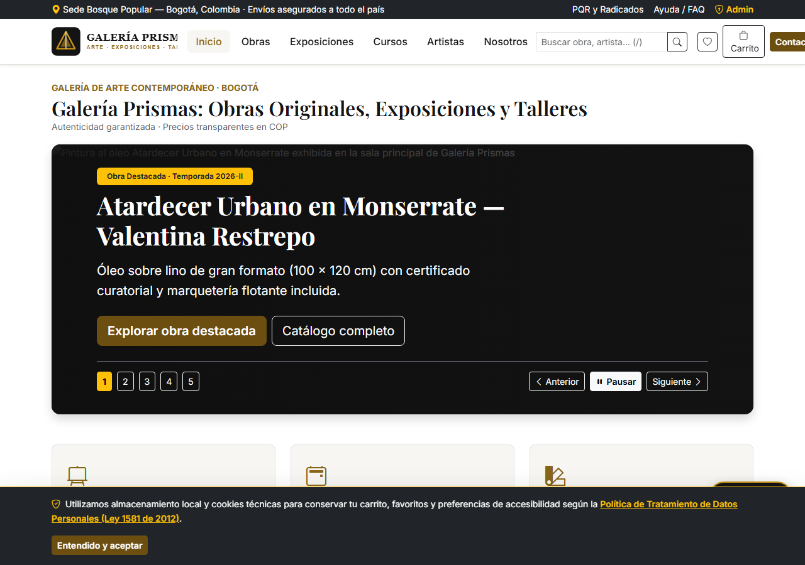
Figura 1. Página de Inicio y Slider Publicitario

Figura 2. Catálogo de Obras con Filtros Laterales Combinables (/obras)
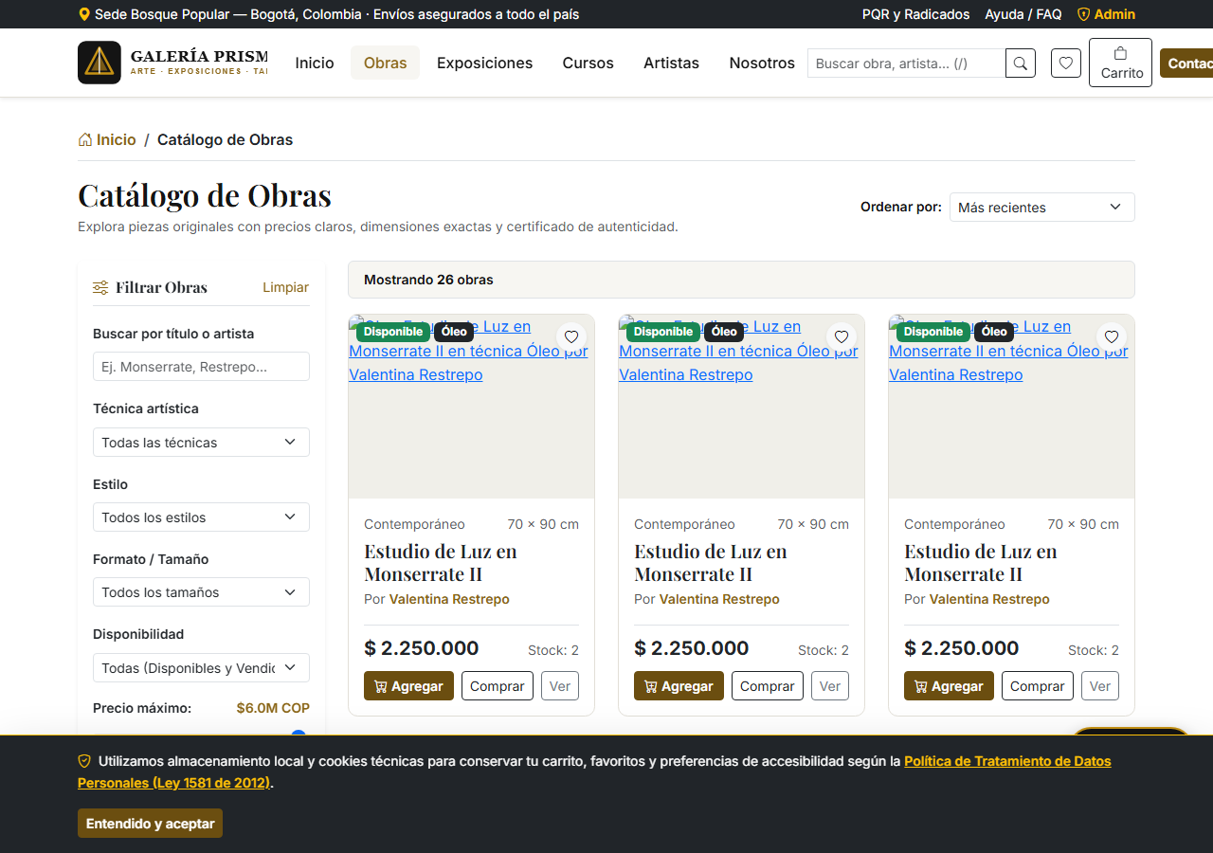
Figura 2. Catálogo de Obras con Filtros

Figura 3. Detalle Curatorial de Obra y Obras Relacionadas (/obras/detalle/:slug)
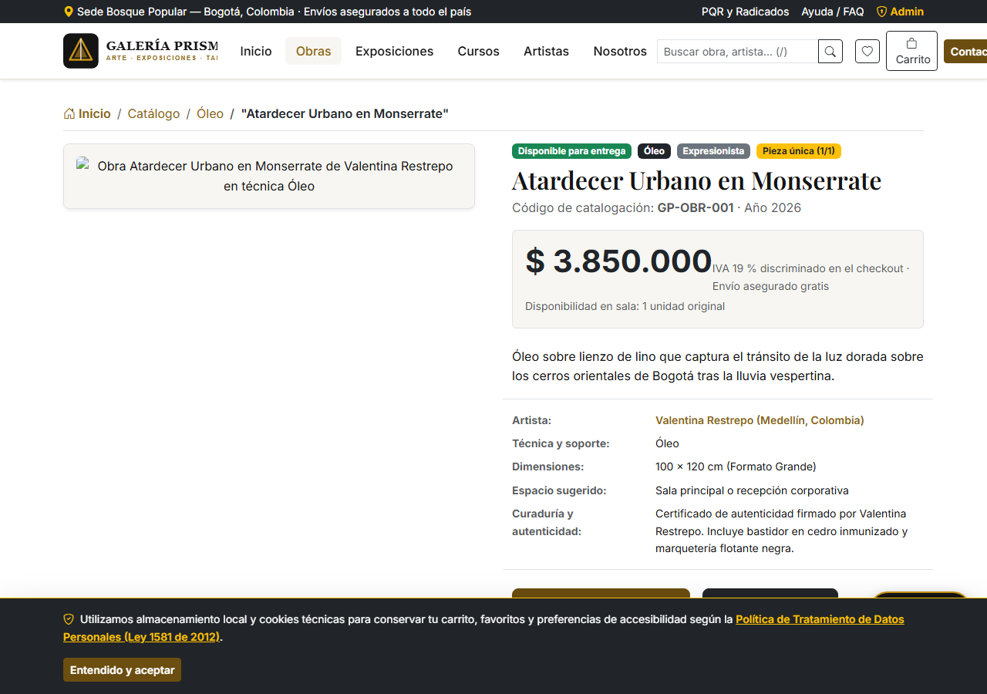
Figura 3. Detalle de Obra

Figura 4. Agenda de Exposiciones y Calendario (/exposiciones)
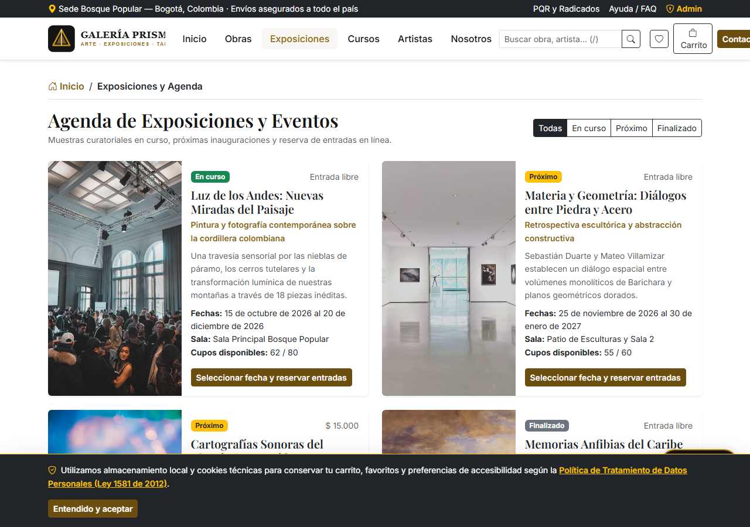
Figura 4. Exposiciones

Figura 5. Detalle de Curso, Materiales e Inscripción (/cursos/1)
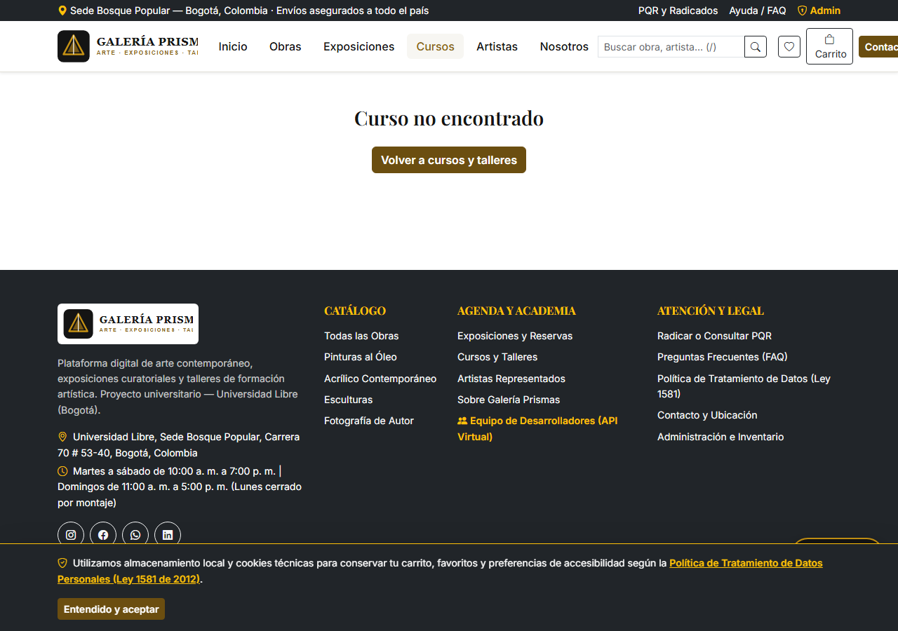
Figura 5. Cursos y Talleres

Figura 6. Perfiles de Desarrolladores en API Virtual con CRUD (/equipo)
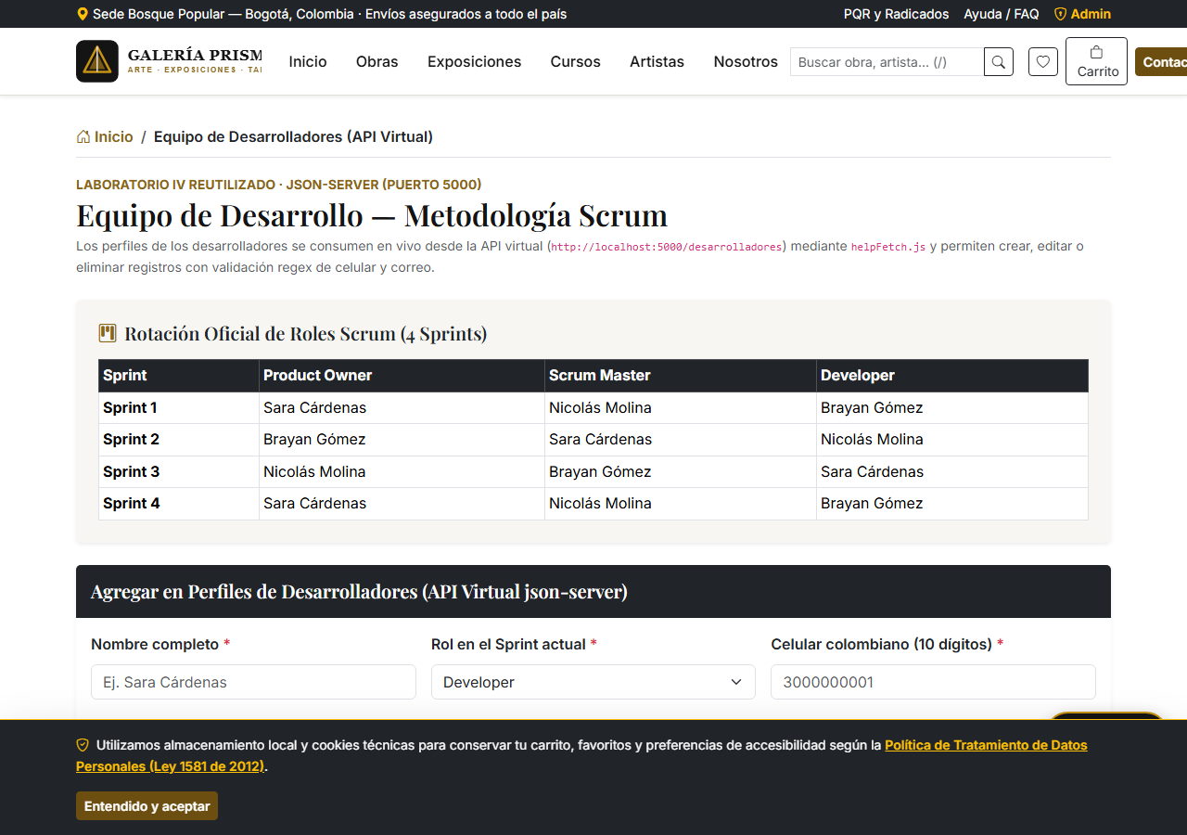
Figura 6. Equipo API Virtual

Figura 7. Sistema de PQR y Consulta por Radicado (/pqr)
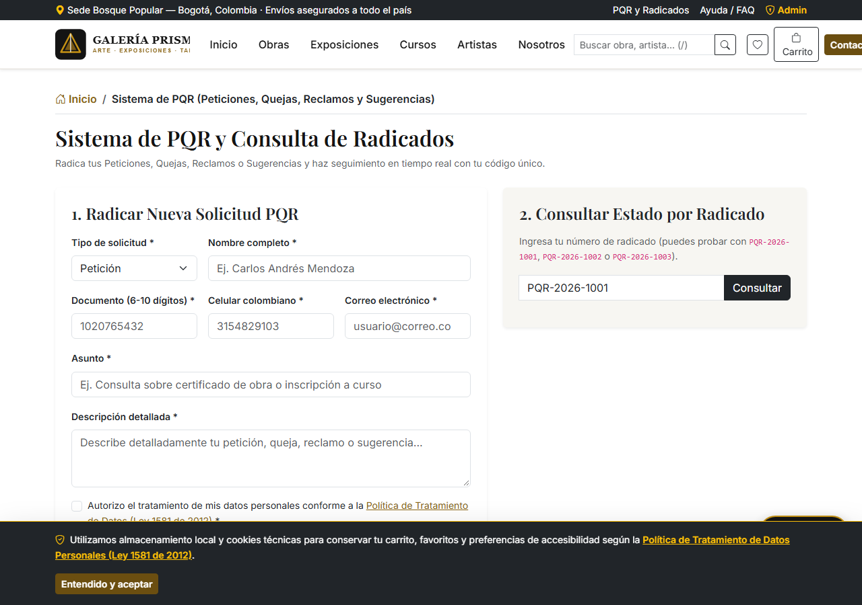
Figura 7. Sistema PQR

Figura 8. Factura Electrónica con IVA 19 % y Descarga PDF (/pedido/1/factura)
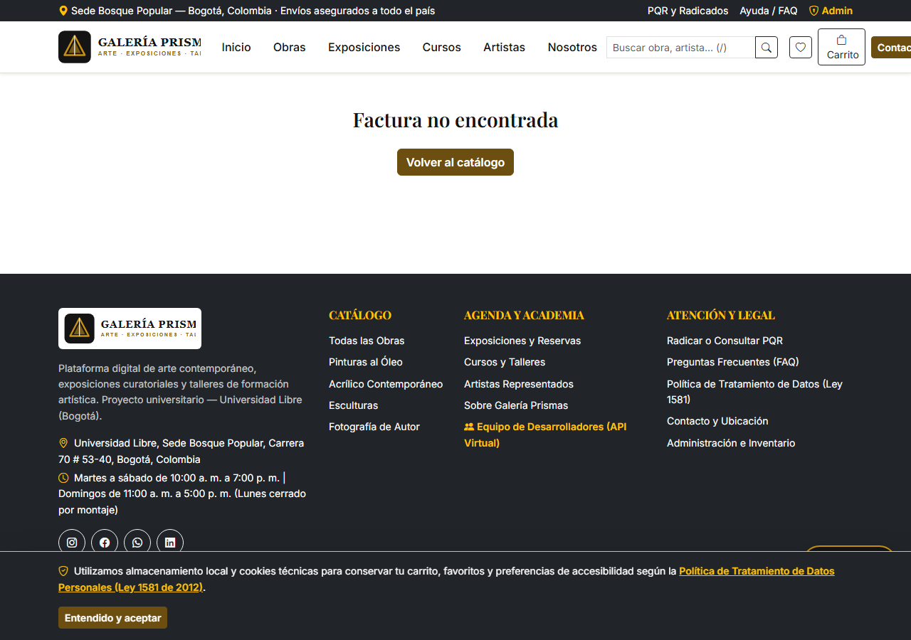
Figura 8. Factura Electrónica

Figura 9. Página Nosotros con Acordeón Empresarial y Google Maps (/nosotros)
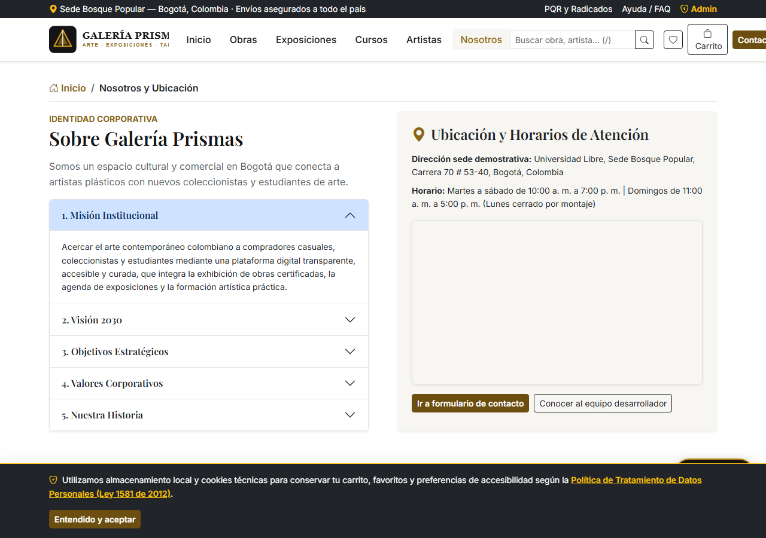
Figura 9. Nosotros y Mapa

Figura 10. Acceso Administrativo con JWT (/admin/login)
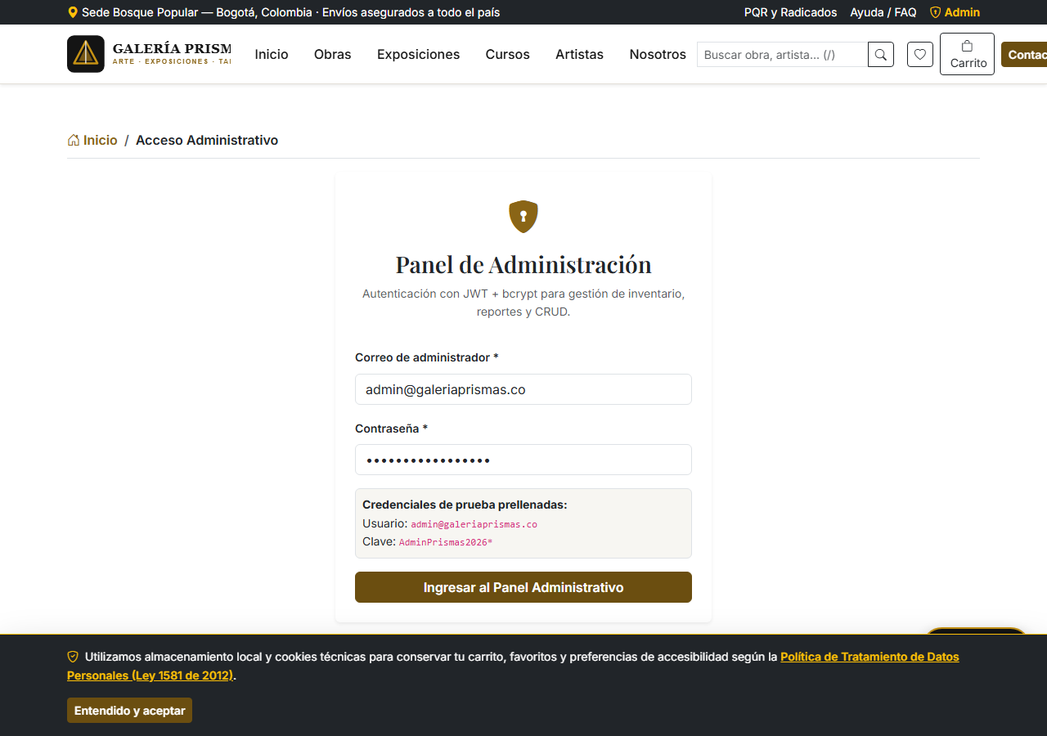
Figura 10. Login Admin

Anexo B. Rutinas, Funciones Principales y Código Clave

B.1 Helper helpFetch.js con AbortController (Reutilizado del Laboratorio IV)
export const helpFetch = () => {
const customFetch = (endpoint, options = {}) => {
const defaultHeader = { accept: "application/json" };
const controller = new AbortController();
options.signal = controller.signal;
options.method = options.method || "GET";
options.headers = options.headers
? { ...defaultHeader, ...options.headers }
: defaultHeader;
if (options.body) {
options.headers["Content-Type"] = "application/json";
options.body = JSON.stringify(options.body);
} else {
delete options.body;
}
const timeoutId = setTimeout(() => controller.abort(), 10000);
return fetch(endpoint, options).then(async (res) => {
clearTimeout(timeoutId);
const data = await res.json().catch(() => ({}));
if (!res.ok) {
return Promise.reject({
err: true,
status: res.status || "00",
statusText: data.mensaje || data.error || res.statusText,
});
}
return data;
});
};
return {
get: (url, options = {}) => customFetch(url, options),
post: (url, options = {}) => customFetch(url, { ...options, method: "POST" }),
put: (url, options = {}) => customFetch(url, { ...options, method: "PUT" }),
del: (url, options = {}) => customFetch(url, { ...options, method: "DELETE" }),
};
};

B.2 Algoritmo de Luhn y Validadores Regex (validadores.js y commonValidators.js)
export const REGEX_CELULAR_CO = /^3\d{9}$/;
export const REGEX_CORREO = /^[a-zA-Z0-9._%+-]+@[a-zA-Z0-9.-]+\.[a-zA-Z]{2,}$/;
export const REGEX_DOCUMENTO = /^\d{6,10}$/;
export const REGEX_NOMBRE = /^[A-Za-zÁÉÍÓÚáéíóúÑñÜü\s]{3,80}$/;
export function validarLuhn(numeroTarjeta = "") {
const limpio = String(numeroTarjeta).replace(/\D/g, "");
if (limpio.length < 13 || limpio.length > 19) return false;
let suma = 0;
let duplicar = false;
for (let i = limpio.length - 1; i >= 0; i--) {
let digito = parseInt(limpio.charAt(i), 10);
if (duplicar) {
digito *= 2;
if (digito > 9) digito -= 9;
}
suma += digito;
duplicar = !duplicar;
}
return suma % 10 === 0;
}

B.3 Transacción Atómica de Checkout, Descuento de Stock y Facturación (checkoutService.js)
const resultado = await prisma.$transaction(async (tx) => {
for (const item of items) {
const obra = await tx.obra.findUnique({ where: { id: Number(item.obraId) } });
if (!obra || obra.estado === "Vendida" || obra.stock < item.cantidad) {
throw new AppError(`Stock insuficiente para la obra "${obra?.titulo}".`, 409);
}
const nuevoStock = obra.stock - item.cantidad;
await tx.obra.update({
where: { id: obra.id },
data: { stock: nuevoStock, estado: nuevoStock === 0 ? "Vendida" : "Disponible" },
});
await tx.movimientoInventario.create({
data: {
obraId: obra.id,
tipo: "SALIDA",
cantidad: item.cantidad,
stockAnterior: obra.stock,
stockNuevo: nuevoStock,
motivo: `Venta en línea — Comprador: ${nombreCliente}`,
},
});
}
// Cálculo de IVA 19 % y emisión de factura consecutiva FAC-2026-XXXX
});

Anexo C. Catálogo de Mensajes de Error y Recuperación (Heurística #9)
Código / Contexto | Mensaje Mostrado al Usuario | Acción de Recuperación
Celular inválido | "El celular debe ser colombiano de 10 dígitos e iniciar en 3 (ej. 3001234567)." | Se resalta el campo con borde rojo (.is-invalid) y se limpia al corregir.
Tarjeta inválida (Luhn) | "El número de tarjeta no supera la validación del algoritmo de Luhn." | El usuario puede corregir los dígitos o usar los botones rápidos de tarjetas de prueba.
Tarjeta Rechazada (HTTP 402) | "Transacción rechazada por el banco emisor (Tarjeta de prueba de rechazo terminada en 0002)." | Conserva los datos del checkout intactos para elegir otro medio de pago (PSE, Nequi o tarjeta aprobada).
Fondos Insuficientes (HTTP 402) | "Fondos insuficientes en la tarjeta para cubrir el monto total de la obra (Tarjeta terminada en 1111)." | No descuenta stock y permite reintentar inmediatamente.
Stock Agotado (HTTP 409) | "Stock insuficiente para la obra seleccionada." | Ajusta o bloquea el selector de unidades al máximo real en sala.
Sin Token Admin (HTTP 401) | "Acceso no autorizado: se requiere un token Bearer válido." | Redirige de forma segura a /admin/login.

